MEMORIA DE CÁLCULO HIDRÁULICO
Flujo uniforme en canal de sección trapezoidal
Proyecto | Distrito de riego (ejemplo)
Ubicación | Sabana de Bogotá
Responsable | A. D. Olaya Yate y A. J. Rincón Moya
Cálculo | Canal principal K0+000 (registro n.º 1, guardado el 2026-11-10 23:16:32)
Fecha de emisión | 2026-11-10
Herramienta | HidroCanal: PySection (geometría), NumPy y SciPy (cálculo)

1. Objeto
Determinar el tirante normal y el tirante crítico del canal de sección trapezoidal para el caudal de diseño, clasificar el régimen de flujo, calcular la curva de remanso del tramo y verificar los criterios de diseño de velocidad, estabilidad del flujo y borde libre.

2. Datos de entrada
Parámetro | Símbolo | Valor | Unidad
Tipo de sección | — | Trapezoidal | —
Ancho de fondo | b | 1.5 | m
Talud (horizontal : vertical) | m | 1.5 | H:V
Altura del canal | H | 1.5 | m
Caudal de diseño | Q | 2.5 | m³/s
Coeficiente de rugosidad de Manning | n | 0.015 | s/m^(1/3)
Pendiente longitudinal | S0 | 0.0008 | m/m
Velocidad mínima permitida | Vmín | 0.6 | m/s
Velocidad máxima permitida | Vmáx | 3 | m/s
Borde libre mínimo | BL | 0.3 | m
Tirante en la sección de control | y0 | 1.25 | m
Longitud del tramo | L | 1500 | m

3. Procedimiento y ecuaciones
Se supone flujo permanente en un canal prismático con pendiente pequeña y distribución hidrostática de presiones (Chow, 1959). Unidades del Sistema Internacional, g = 9,81 m/s².

3.1 Geometría de la sección mojada
Para cada tirante y se recorta el contorno del canal con la superficie libre. El área mojada A y su centroide se calculan con la biblioteca PySection (fórmula del polígono); el perímetro mojado P y el ancho superficial T se obtienen sumando, de forma vectorizada con NumPy, la parte sumergida de cada lado del contorno.
R = A / P D = A / T

3.2 Tirante normal (ecuación de Manning)
Q = (1/n) · A · R^{2/3} · S₀^{1/2}
La ecuación se resuelve para y con el método de Brent (scipy.optimize.brentq). El intervalo se acota con la tabla hidráulica, donde la capacidad de Manning cruza por primera vez el caudal de diseño.

3.3 Tirante crítico
Q² · T / (g · A³) = 1 Fr = V / (g · A / T)^{1/2} E = y + V² / (2g)
El tirante crítico corresponde a la energía específica mínima (Fr = 1) y también se obtiene con brentq.

3.4 Curva de remanso (flujo gradualmente variado)
dy/dx = (S₀ − S_{f}) / (1 − Fr²) S_{f} = n² · V² / R^{4/3}
La ecuación diferencial se integra con scipy.integrate.solve_ivp (Runge-Kutta 4(5)) desde la sección de control: aguas abajo si el flujo es subcrítico y aguas arriba si es supercrítico. A, P y T se interpolan con PCHIP (scipy.interpolate) a partir de la tabla hidráulica.

4. Resultados
Tirante normal yn = 0.793 m, tirante crítico yc = 0.544 m. Con V = 1.171 m/s y Fr = 0.504, el flujo uniforme es subcrítico y la pendiente del canal es suave.
Propiedad | Símbolo | Tirante normal | Tirante crítico | Unidad
Tirante | y | 0.7935 | 0.5437 | m
Área mojada | A | 2.1346 | 1.2588 | m²
Perímetro mojado | P | 4.3609 | 3.4602 | m
Radio hidráulico | R | 0.4895 | 0.3638 | m
Ancho superficial | T | 3.8804 | 3.1310 | m
Velocidad media | V | 1.1712 | 1.9860 | m/s
Número de Froude | Fr | 0.5042 | 1.0000 | —
Energía específica | E | 0.8634 | 0.7447 | m
Fuerza específica | M | 1.0205 | 0.8081 | m³
Profundidad del centroide | ȳ | 0.3382 | 0.2399 | m
Pendiente de fricción | Sf | 0.000800 | 0.003417 | m/m

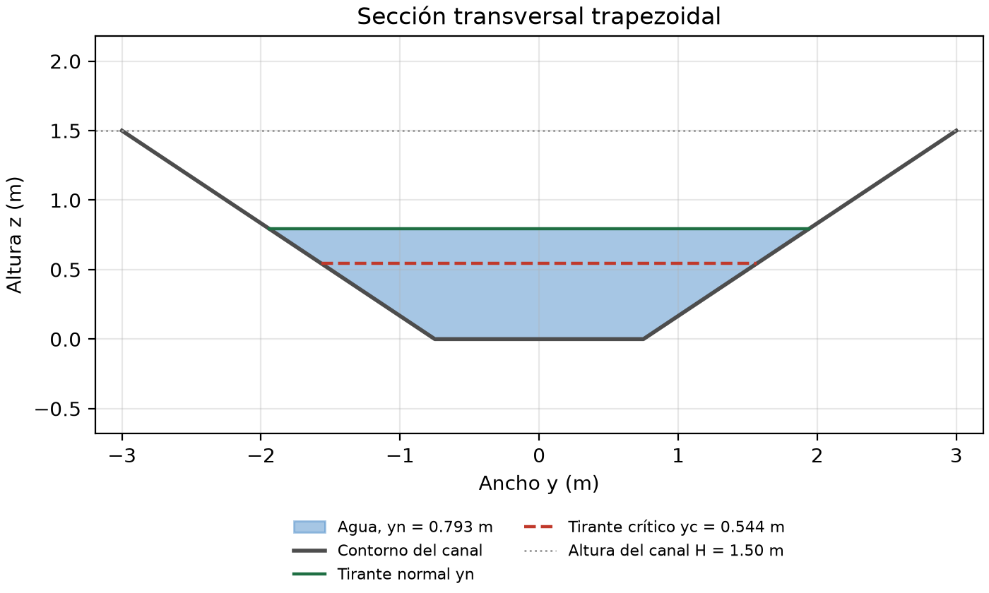
Figura 1. Sección transversal con la lámina de agua en los tirantes normal y crítico.
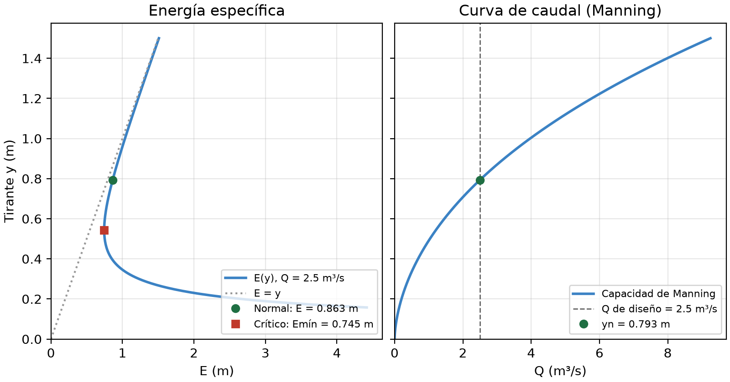
Figura 2. Curva de energía específica y curva de capacidad de Manning.

5. Tabla hidráulica
Propiedades de la sección para tirantes entre cero y la altura del canal (Q de Manning: capacidad del canal con la pendiente S0 para cada tirante).
y (m) | A (m²) | P (m) | R (m) | T (m) | V (m/s) | Fr | E (m) | Q (m³/s)
0.150 | 0.2587 | 2.041 | 0.1268 | 1.950 | 9.662 | 8.468 | 4.908 | 0.123
0.270 | 0.5144 | 2.473 | 0.2079 | 2.310 | 4.861 | 3.289 | 1.474 | 0.340
0.398 | 0.8333 | 2.933 | 0.2841 | 2.692 | 3.000 | 1.722 | 0.856 | 0.679
0.517 | 1.1780 | 3.366 | 0.3500 | 3.053 | 2.122 | 1.091 | 0.747 | 1.103
0.637 | 1.5659 | 3.799 | 0.4122 | 3.412 | 1.597 | 0.753 | 0.767 | 1.635
0.765 | 2.0253 | 4.258 | 0.4756 | 3.795 | 1.234 | 0.539 | 0.843 | 2.327
0.885 | 2.5023 | 4.691 | 0.5334 | 4.155 | 0.999 | 0.411 | 0.936 | 3.104
1.012 | 3.0565 | 5.151 | 0.5934 | 4.537 | 0.818 | 0.318 | 1.047 | 4.070
1.133 | 3.6226 | 5.583 | 0.6488 | 4.897 | 0.690 | 0.256 | 1.157 | 5.119
1.252 | 4.2319 | 6.016 | 0.7034 | 5.258 | 0.591 | 0.210 | 1.270 | 6.312
1.380 | 4.9266 | 6.476 | 0.7608 | 5.640 | 0.507 | 0.173 | 1.393 | 7.742
1.500 | 5.6250 | 6.908 | 0.8142 | 6.000 | 0.444 | 0.147 | 1.510 | 9.249

6. Curva de remanso
Perfil M1 con control aguas abajo. Longitud integrada: 1500.0 m; tirante máximo: 1.250 m.
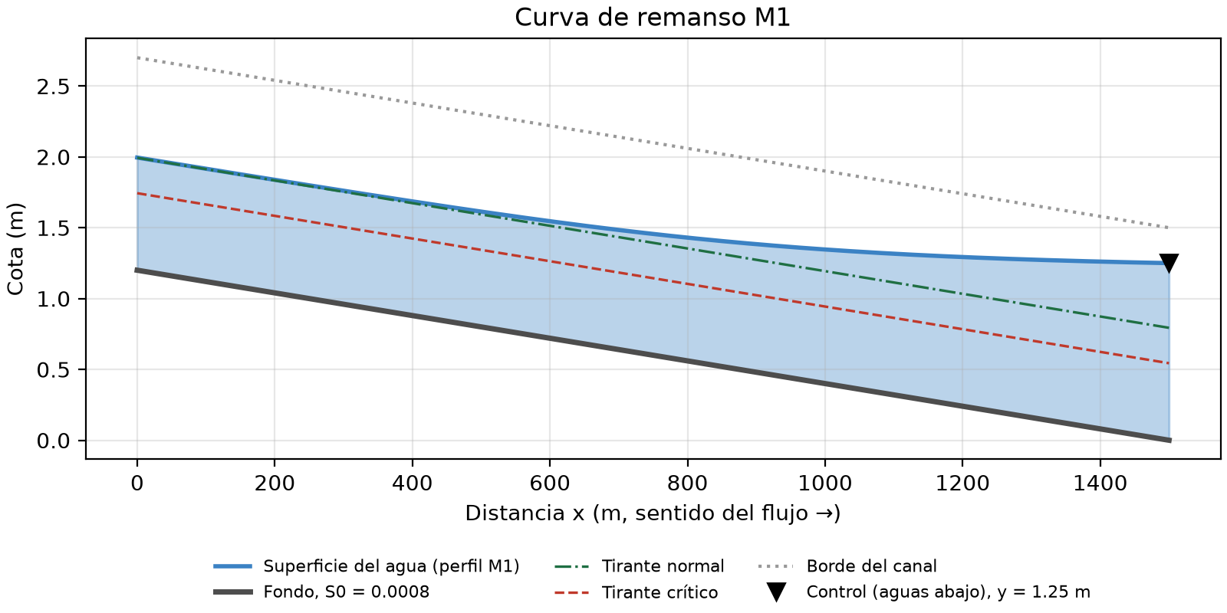
Figura 3. Perfil longitudinal de la curva de remanso.
x (m) | y (m)
0.0 | 0.795
167.5 | 0.797
332.5 | 0.802
505.0 | 0.814
670.0 | 0.838
842.5 | 0.883
1007.5 | 0.950
1180.0 | 1.041
1345.0 | 1.144
1500.0 | 1.250

7. Chequeos de diseño
Criterio | Valor | Límite | Resultado
Borde libre | 0.707 m | ≥ 0.30 m | CUMPLE
Velocidad mínima (sedimentación) | 1.171 m/s | ≥ 0.60 m/s | CUMPLE
Velocidad máxima (erosión) | 1.171 m/s | ≤ 3.00 m/s | CUMPLE
Flujo estable (Fr fuera de 0.8–1.2) | 0.504 | Fr 0.8 o Fr > 1.2 | CUMPLE
Remanso sin desborde | 1.250 m | ≤ 1.50 m | CUMPLE

Conclusión
La sección CUMPLE todos los criterios de diseño verificados para el caudal de diseño Q = 2.5 m³/s.

Referencias
Chow, V. T. (1959). Open-Channel Hydraulics. McGraw-Hill.
French, R. H. (1985). Open-Channel Hydraulics. McGraw-Hill.
Ramírez Vargas, C. D. (2025). PySection: A Python library for cross-sectional properties calculation. https://github.com/rvcristiand/pySections
Virtanen, P. et al. (2020). SciPy 1.0: fundamental algorithms for scientific computing in Python. Nature Methods, 17, 261–272.

